Laravel博客笔记[后盾网博客项目] 2

Restful风格路由 2

POSTMAN--测试专用神器 3

Laravel允许的路由方法 3

必选参数和可选参数需要分清楚 3

全局参数正则约束 4

命名路由 4

路由命名空间是关于控制器的 5

路由前缀是关于访问的地址的 6

如果没有web的中间件，是不会提供会话服务（session） 6

利用中间件判断是否登录成功 7

控制器传参到视图是需要多使用compact,with等词语 8

视图层模板引擎显示{{a}}(转义输出，即html标签会被解析),{!!a!!}(原样输出，所有的标签都会被转义，在html页面中完整显示) 9

@{{a}}能屏蔽掉双大括号的解析 9

模板界面可以使用默认值覆盖null --{{$name or ‘abc’}} 9

模板引擎使用重点 10

@unless 10

@switch,@default 10

视图模板循环 10

模板引擎子视图 11

视图@parent将原本父section的内容添加到子section中，不会被子section覆盖 11

.ENV配置文件 12

ELOQUENT使用，自定义主键和表名 12

JS,CSS等静态资源使用asset()辅助方法读取内容更好 15

Session问题 15

Laravel都不建议使用相对地址，使用辅助方法变为长地址比较好 15

laravel不建议直接写死url，使用辅助方法url() 15

# Laravel博客笔记[后盾网博客项目]

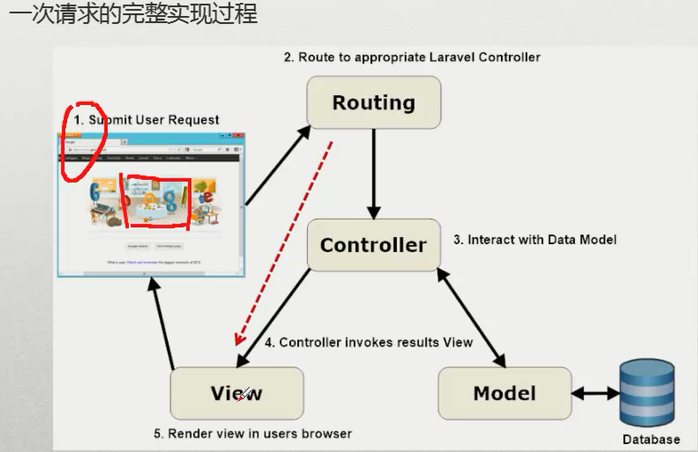

## Restful风格路由

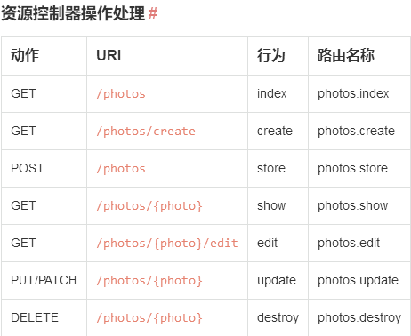

## POSTMAN--测试专用神器

## Laravel允许的路由方法

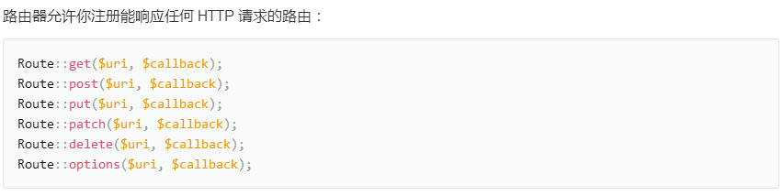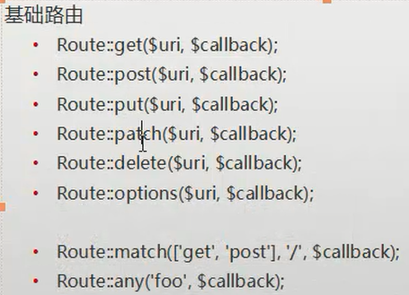

## 必选参数和可选参数需要分清楚

若是可选参数，后面的闭包方法或者是controller的action的方法都是需要进行默认值的赋值的

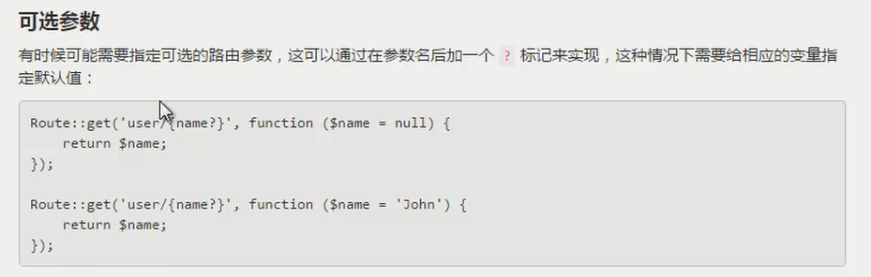

多参数的可选参数，前面的可选参数为空时，会引起歧义报错，所以我们一般只允许最后一个参数是可选参数。

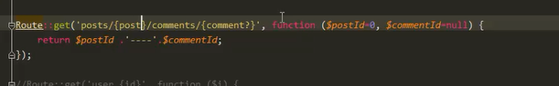

## 全局参数正则约束

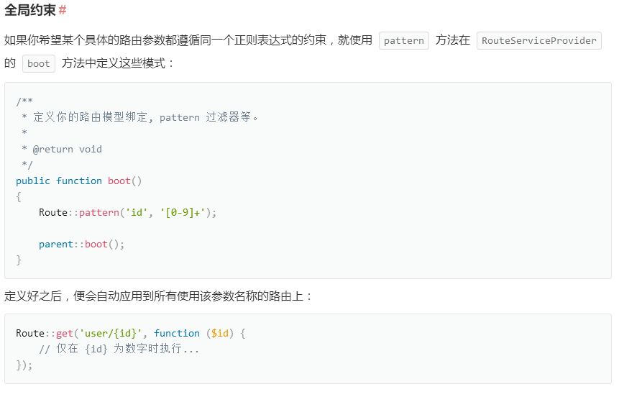

## 命名路由

命名成功后可以直接使用route()辅助方法进行地址的使用读取

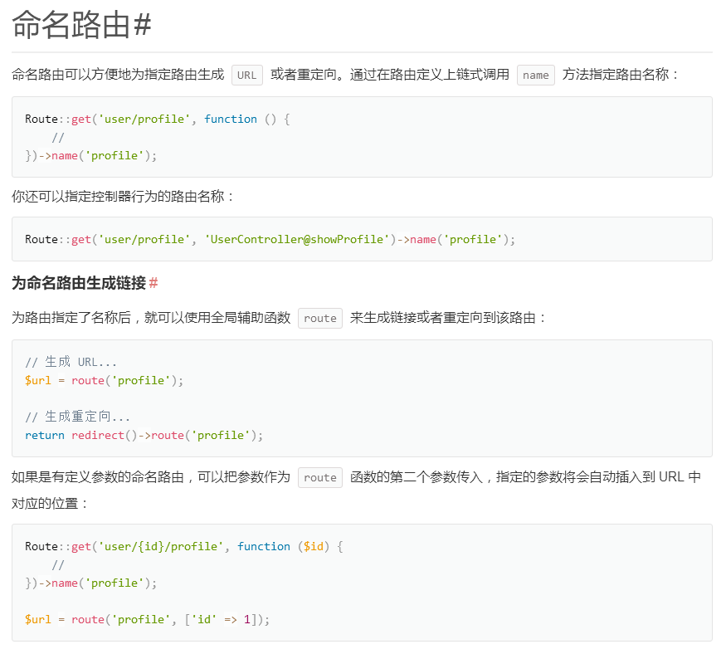

## 路由命名空间是关于控制器的

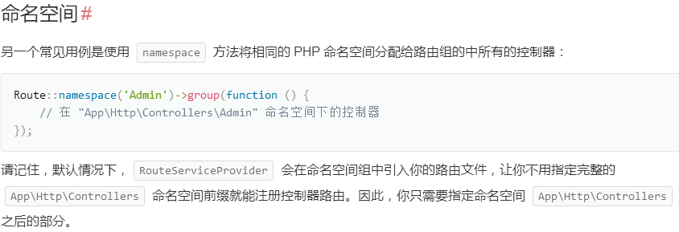

## 路由前缀是关于访问的地址的

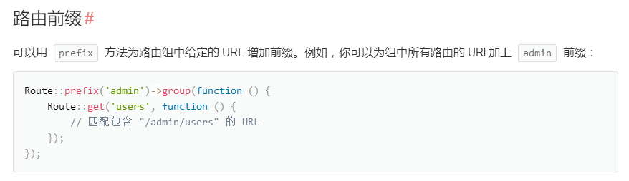

## 如果没有web的中间件，是不会提供会话服务（session）

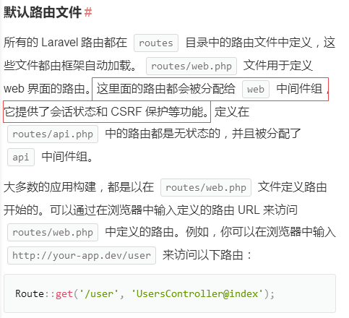

## 利用中间件判断是否登录成功

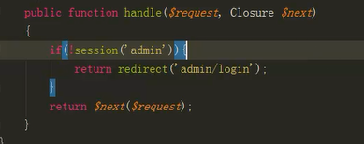

中间件登录测试详细代码:

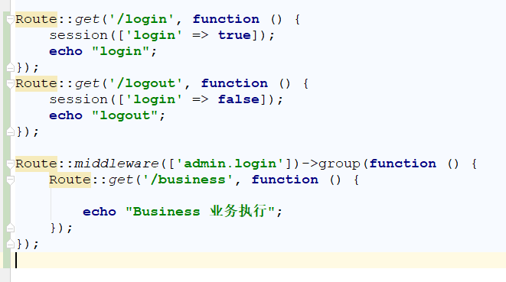校验中间件的编写

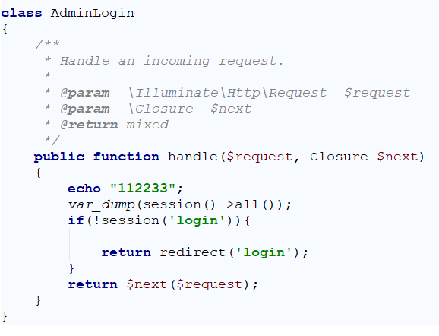

定义中间件的内容

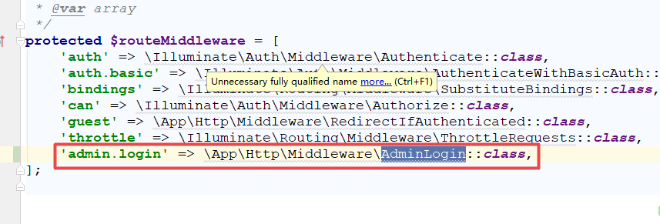

## 控制器传参到视图是需要多使用compact,with等词语

Return view(‘a’)->with(‘A’,123)->with(‘b’,456)

Return view(‘a’)->with(‘’,’’)

Return view(‘a’,compact())

## 视图层模板引擎显示{{a}}(转义输出，即html标签会被解析),{!!a!!}(原样输出，所有的标签都会被转义，在html页面中完整显示)

## @{{a}}能屏蔽掉双大括号的解析

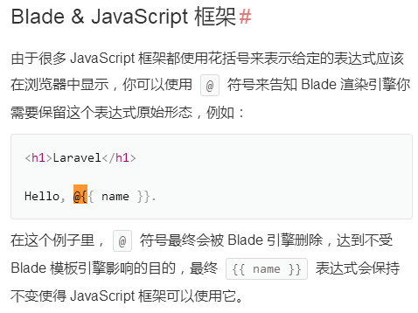

## 模板界面可以使用默认值覆盖null --{{$name or ‘abc’}}

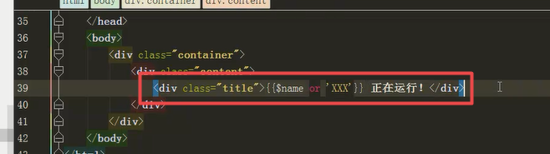

## 模板引擎使用重点

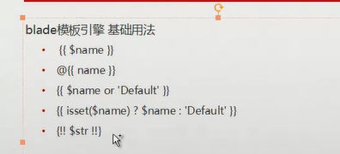

## @unless

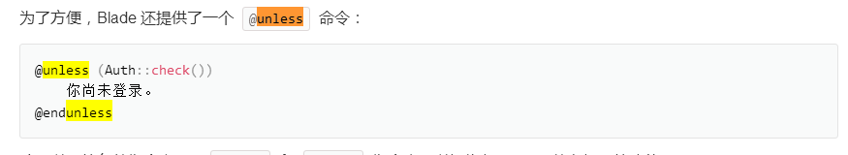

## @switch,@default

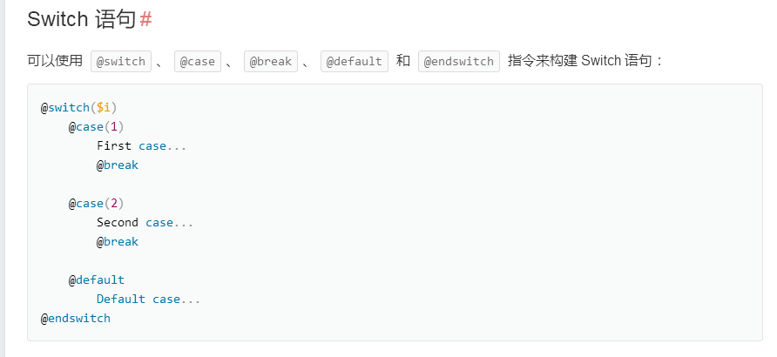

## 视图模板循环

Forelse在为空的时候存在很好的empty属性，所以可以多用

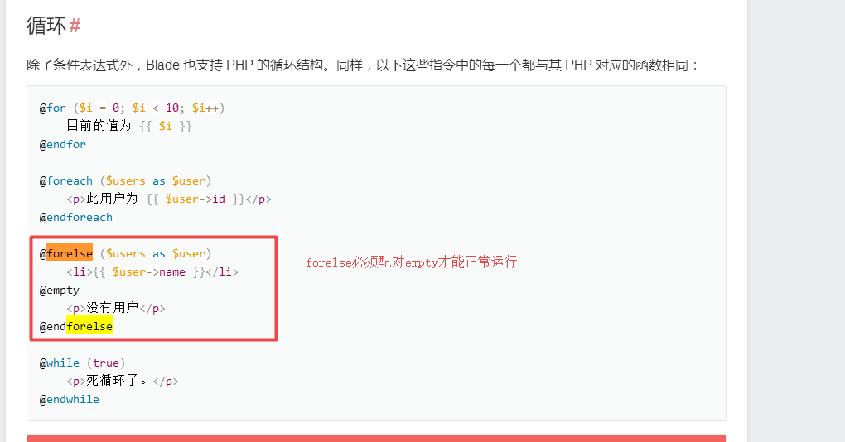

## 模板引擎子视图

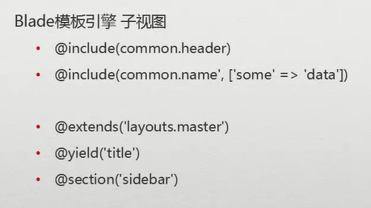

## 视图@parent将原本父section的内容添加到子section中，不会被子section覆盖

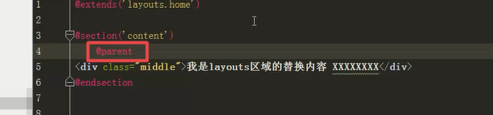

## .ENV配置文件

## ELOQUENT使用，自定义主键和表名

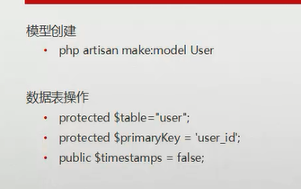

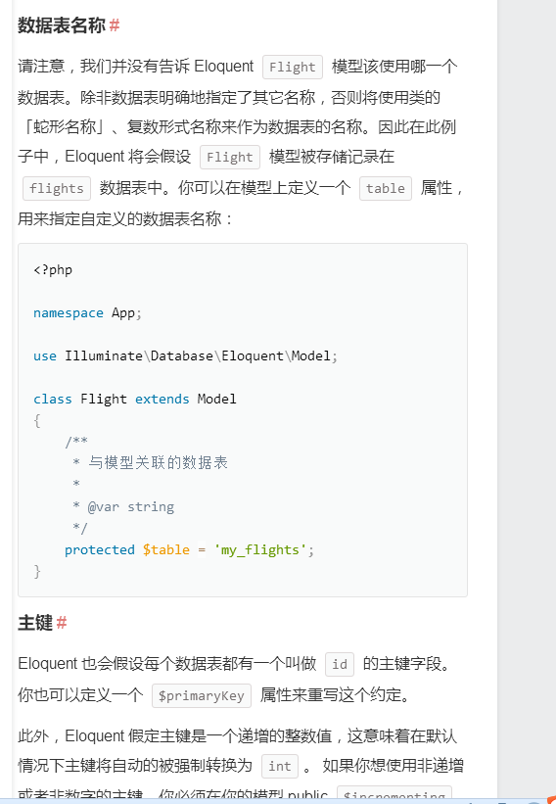

自定义维护更新updated_at,created_at,update操作时会更新此字段，如果不想使用的话可以设置下面timestamp=false即可.

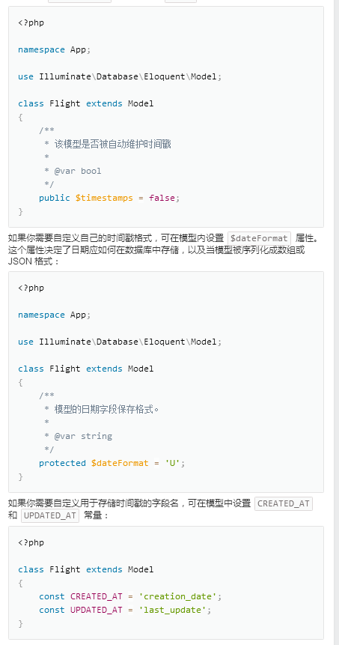

## JS,CSS等静态资源使用asset()辅助方法读取内容更好





## Session问题

由于laravel不使用默认的的sessino，所以如果硬要使用，也是可以在index.php中打开session_start但是，但我觉得没什么必要。

## Laravel都不建议使用相对地址，使用辅助方法变为长地址比较好

## laravel不建议直接写死url，使用辅助方法url()

